Тема №6. Знаки пожарной безопасности
Особые знаки, которые указывают места расположения первичных средств пожаротушения и определяют порядок действий людей при экстренном бегстве из здания из-за огня или задымления, называют знаками пожарной безопасности. Согласно тексту Правил противопожарного режима в РФ, за наличие и монтаж таких знаков отвечает ответственный за пожарную безопасность или руководящее организацией лицо. Знаки, к примеру, обозначают направление к путям эвакуации с объекта, зоны расположения инвентаря для борьбы с огнем, средств тушения пожара и индивидуальных защитных средств.
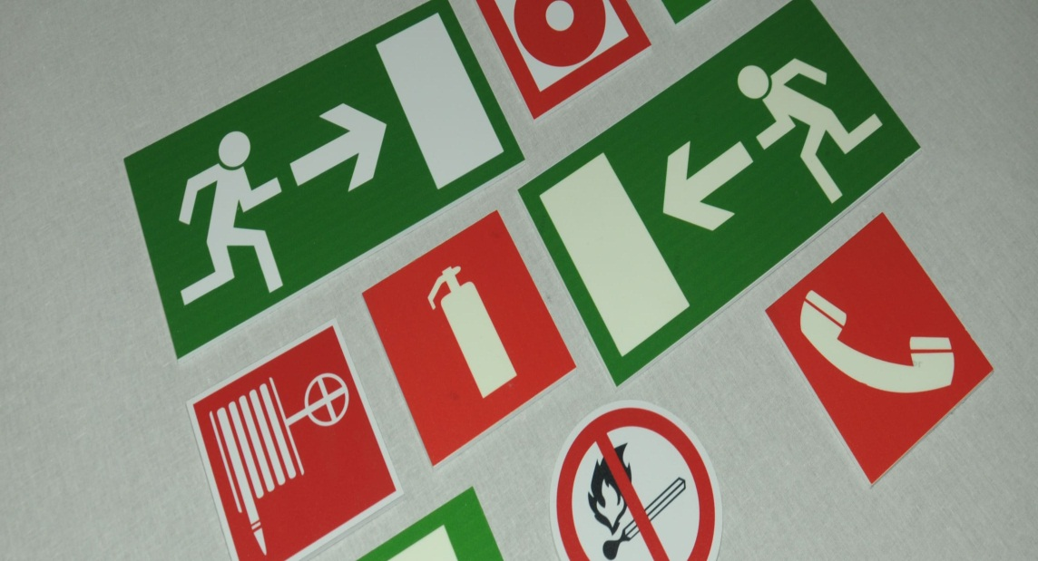
СОДЕРДАНИЕ

ВВЕДЕНИЕ
  - Виды знаков пожарной безопасности
  - Запрещающие знаки
  - Предупреждающие знаки
  - Предписывающие знаки
  - Указательные знаки
  - Указательные знаки для целей эвакуации
  - Правила размещения знаков пожарной безопасности

ВВЕДЕНИЕ
Стандарты оформления знаков пожарной безопасности указаны в тексте ГОСТ Р 12.4.026-2015. Для окраски знаков пожарной безопасности можно применять только нарочито яркие, так называемые «сигнальные» цвета:
- синий;
- зеленый;
- желтый;
- ярко красный.
Выбор разрешенных оттенков обусловлен тем, что яркие цвета лучше воспринимаются глазом, привлекают внимание и сигнализируют о важности информации или грозящей опасности.
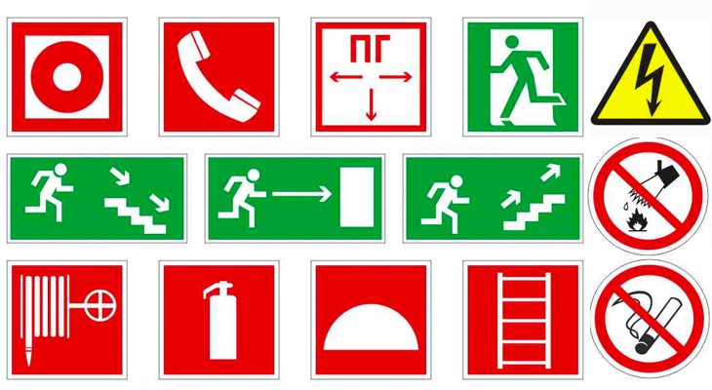

СПРАВКА. Рекомендации по визуальным изображениям и выбору зон размещения знаков можно найти и на официальном сайте МЧС РФ.
В таблице представлены нормативные требования к знакам безопасности с описанием их формы, цвета, смыслового предназначения.

Группа знаков | Форма | Назначение
Запрещающие | Красный круг с полосой поперечной ориентации | Запрещает опасное действие или поведение
Предупреждающие | Желтый треугольник | Предупреждает о потенциальной опасности, побуждает проявить осторожность
Предписывающие | Синий круг | Предписывает действия, которые нужно совершить, чтобы избежать опасных последствий
Знаки пожарной безопасности | Красный прямоугольник / квадрат | Обозначает и указывает зону, где хранятся первичные средства пожаротушения
Эвакуационные знаки пожарной безопасности | Зеленый квадрат / прямоугольник | Обозначает вектор направления при эвакуации с объекта.
Знаки мед. и сан. назначения, указательные знаки | Синий квадрат / прямоугольник | Первая помощь при пожаре, аварии, путь к спасению.

Расчет размера знаков по ГОСТ производится согласно формуле:
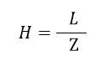
- H обозначает диаметр круглого знака или высоту квадратного или прямоугольного знака;
- L обозначает расстояние визуального опознания (максимальную дистанцию от смотрящего, с которой он будет различим);
- Z обозначает фактор дистанции, зависящий от освещенности рисунка или надписи на знаке.
Для последнего показателя определяются следующие возможные значения:
- 25 – мало освещённые (от 30 до 150 люкс);
- 40 – нормально освещенные (от 150 до 300 люкс);
- 65 – ярко освещенные (от 300 до 500 люкс).
Показатели освещенности содержатся в тексте СНиП 23-05

  - Виды знаков пожарной безопасности

Знаки пожарной безопасности предназначены для регулирования поведения человека в целях предотвращения пожара, выполнения им определенных действий при пожаре и для обеспечения безопасности на производстве. Применение знаков безопасности обязательно для всех организаций на территории Российской Федерации независимо от их организационно-правовых форм.
Знаки пожарной безопасности с разделением на виды перечислены в Приложении к ГОСТ Р 12.4.026-2015. Согласно документу, различают несколько видов картинок и их значений.

  - Запрещающие знаки

Эти знаки предназначены для запрещения определенных действий. Запрещающие знаки представляют собой круг белого цвета с красной каймой по контуру и символическим изображением черного цвета на внутреннем поле, перечеркнутом слева сверху направо вниз красной полосой под углом 45 градусов.

 | Запрещается курить | Использовать, когда курение может стать причиной пожара.  На дверях и стенах помещений, участках, где имеются горючие и легковоспламеняющиеся вещества, или в помещениях, где курить запрещается.
 | Запрещается пользоваться открытым огнем и курить | Использовать, когда открытый огонь и курение могут стать причиной пожара. На входных дверях, стенах помещений, участках, рабочих местах, емкостях, производственной таре.
 | Проход запрещен | У входа в опасные зоны, помещения, участки и др.
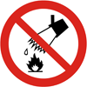 | Запрещается тушить водой | В местах расположения электрооборудования, складах и других местах, где нельзя применять воду при тушении горения или пожара.
 | Запрещается загромождать проходы и (или) складировать | На пути эвакуации, у выходов, в местах размещения средств противопожарной защиты, аптечек первой медицинской помощи и других местах.
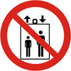 | Запрещается пользоваться лифтом для подъема людей
  - Предупреждающие знаки

Эти знаки предназначены для предупреждения о возможной опасности. Предупреждающие знаки представляют собой треугольник желтого цвета с черной каймой по контуру и символическим изображением черного цвета на внутреннем поле.

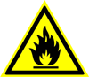 | Пожароопасно. Легковоспламеняющиеся вещества | Использовать для привлечения внимания к помещениям с легковоспламеняющимися веществами.  На входных дверях, дверцах шкафов, емкостях и т.д.
 | Взрывоопасно | Использовать для привлечения внимания к помещениям с легковоспламеняющимися веществами.  На входных дверях, дверцах шкафов, емкостях и т.д.
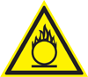 | Пожароопасно. Окислитель | На дверях помещений, дверцах шкафов для привлечения внимания на наличие окислителя.

Предписывающие знаки
Предписывающие знаки предназначены для выдачи команды на обязательное исполнение тех или иных действий. Они представляют собой круг синего цвета с символическим изображением белого цвета на внутреннем поле.

 | Работать в средствах индивидуальной защиты органов дыхания | На рабочих местах и участках, где требуется защита органов дыхания.
 | Отключить электропитание | На рабочих местах и оборудовании, где требуется отключение от электросети при наладке или остановке электрооборудования и в других случаях.
 | Курить здесь | Используется для обозначения места курения на производственных объектах.

Указательные знаки

Указательные знаки для средств противопожарной защиты
Указательные знаки для средств противопожарной защиты предназначены для обозначения местонахождения пожарных постов, пожарных кранов, гидрантов, огнетушителей, пунктов извещения о пожаре и других средств активной защиты от пожара. Они представляют собой квадрат красного цвета или квадрат белого цвета с красной каймой с символическим изображением белого или красного цвета на внутреннем поле.

 | Направляющая стрелка | Использовать только вместе с другими знаками пожарной безопасности для указания направления движения к месту нахождения (размещения) средства противопожарной защиты.
 | Направляющая стрелка под углом 45° | Использовать только вместе с другими знаками пожарной безопасности для указания направления движения к месту нахождения (размещения) средства противопожарной защиты.
 | Пожарный кран | В местах нахождения комплекта пожарного крана с пожарным рукавом и стволом.
 | Пожарная лестница | В местах нахождения пожарной лестницы.
 | Огнетушитель | В местах размещения огнетушителя.
 | Телефон для использования при пожаре (в том числе телефон прямой связи с пожарной охраной) | В местах размещения телефона, по которому можно вызвать пожарную охрану.
 | Место размещения нескольких средств противопожарной защиты | В местах одновременного нахождения (размещения) нескольких средств противопожарной защиты.
 | Пожарный водоисточник | В местах нахождения пожарного водоема или пирса для пожарных машин.
 | Пожарный сухотрубный стояк | В местах нахождения пожарного сухотрубного стояка.
 | Пожарный гидрант | У мест нахождения подземных пожарных гидрантов. На знаке должны быть цифры, обозначающие расстояние от знака до гидранта в метрах.
 | Кнопка включения установок (систем) пожарной автоматики | В местах ручного пуска установок пожарной сигнализации, пожаротушения и (или) систем противо-дымной защиты. В местах (пунктах) подачи сигнала пожарной тревоги.
 | Звуковой оповещатель пожарной тревоги | В местах нахождения звукового оповещателя или совместно со знаком F 10 «Кнопка включения установок (систем) пожарной автоматики»

Указательные знаки для целей эвакуации
Указательные знаки для целей эвакуации применяются для обозначения направления путей эвакуации и эвакуационных выходов. Они представляют собой квадрат или прямоугольник зеленого цвета с символическим изображением или надписью белого цвета на внутреннем поле.
Размещение знаков безопасности на воротах и входных дверях помещений свидетельствует о том, что зона их действия охватывает всю территорию или данное помещение.

 | Выход здесь (левосторонний) | Над дверями (или на дверях) эвакуационных выходов, открывающихся с левой стороны.  На стенах помещений вместе с направляющей стрелкой для указания направления движения к эвакуационному выходу.
 | Выход здесь (правосторонний) | Над дверями (или на дверях) эвакуационных выходов, открывающихся с правой стороны.  На стенах помещений вместе с направляющей стрелкой для указания направления движения к эвакуационному выходу.
 | Направляющая стрелка | Использовать только вместе с другими эвакуационными знаками для указания направления движения.
 | Направляющая стрелка под углом 45° | Использовать только вместе с другими эвакуационными знаками для указания направления движения.
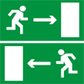 | Направление к эвакуационному выходу направо/налево | На стенах помещений для указания направления движения к эвакуационному выходу.
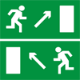 | Направление к эвакуационному выходу направо/налево вверх | На стенах помещений для указания направления движения к эвакуационному выходу по наклонной плоскости.
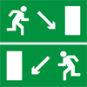 | Направление к эвакуационному выходу направо/налево вниз | На стенах помещений для указания направления движения к эвакуационному выходу по наклонной плоскости.
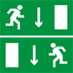 | Указатель двери эвакуационного выхода (правосторонний/левосторонний) | Над дверями эвакуационных выходов.
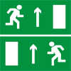 | Направление к эвакуационному выходу прямо | Над проходами, проемами, в помещениях большой площади. Размещается на верхнем уровне или подвешивается к потолку.
 | Направление к эвакуационному выходу по лестнице вниз | На лестничных площадках и стенах, прилегающих к лестничному маршу.
 | Направление к эвакуационному выходу по лестнице вверх | На лестничных площадках и стенах, прилегающих к лестничному маршу.
 | Для доступа вскрыть здесь | На дверях, стенах помещений и в других местах, где для доступа в помещение или выхода необходимо вскрыть определенную конструкцию, например разбить стеклянную панель и т.п.
 | Открывать движением от себя/на себя | На дверях помещений для указания направления открывания дверей.
 | Для открывания сдвинуть | На дверях помещений для обозначения действий по открыванию сдвижных дверей.
 | Пункт (место) сбора | На дверях, стенах помещений и в других местах для обозначения заранее предусмотренных пунктов (мест) сбора людей в случае возникновения пожара, аварии или другой чрезвычайной ситуации.
 | Указатель выхода | Над дверями эвакуационного выхода или в составе комбинированных знаков безопасности для указания направления движения к эвакуационному выходу.
 | Указатель запасного выхода | Над дверями запасного выхода.

  - Правила размещения знаков пожарной безопасности
Самые важные каноны, которыми надо руководствоваться при подборе мест монтажа знаков пожарной безопасности:
- Знаки должны быть отлично различимы с различных точек обзора, не сливаться с цветом стен или предметами интерьера помещений. Нельзя чтобы они мешали свободному перемещению посетителей объекта, повседневной работе персонала.
- При размещении знаков безопасности на поверхности дверей или ворот, ведущих в здание и на прилегающую территорию, в зону их действия попадает находящееся за этой дверью помещение или пространство. При необходимости указать границы действия знаков, можно разместить рядом с ними табличку с надписью, поясняющей диапазон их действия.
- На входных дверях, воротах для въезда автотранспорта, знаки безопасности следует разместить так, чтобы можно было легко их заметить независимо от того, закрыты створки или распахнуты.
- Знаки безопасности, обозначающие выходы, включая аварийные и эвакуационные, размещают только над проемами дверей, ведущими за пределы помещения или строения.
- В помещениях служебного назначения с недостаточной освещенностью (склад, кладовая) нужно монтировать знаки, снабженные встроенной или наружной подсветкой.
- Отдельные участки на производствах и в хозяйственных учреждениях могут снабжаться знаками, действующими только в конкретной зоне и не распространяющимися на всю площадь учреждения.
- Любые знаки должны размещаться максимально близко к предмету или объекту, о котором они сигнализируют.

СПРАВКА. Указательные знаки выходов располагают не далее 60 метров друг от друга.
Монтаж в помещениях знаков пожарной безопасности значительно повышает уровень пожарной безопасности на объекте. Не стоит забывать и о других мерах профилактики возгораний. Важно своевременно проводить среди сотрудников инструктаж по пожарной безопасности. Для этого в штате компании нужно предусмотреть должность инженера по охране труда и строго следить, чтобы соблюдались основные правила пожарной безопасности на предприятии.

